学转哈工大使用手册

撰写者：魏于翔

目录

1. 账号管理

1.1账号注册

1.2修改资料

1.3修改密码

1. 功能介绍

2.1期中模拟

2.2平时小练

2.3历史记录

2.4轻松一下

2.5排行榜

**1 账号管理**

* 1. **账号注册**

进入APP后，点击注册按钮，即可进入注册界面

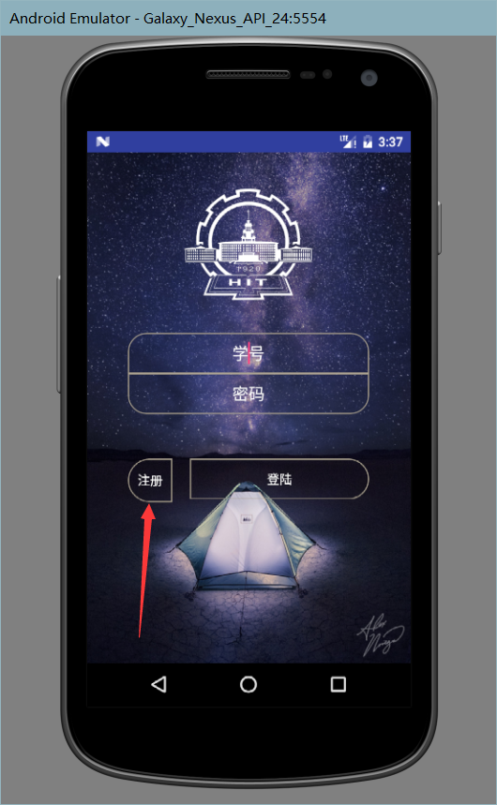

填写好个人信息，点击注册按钮，（ps：账号部分务必填写个人的学号，以方便管理）

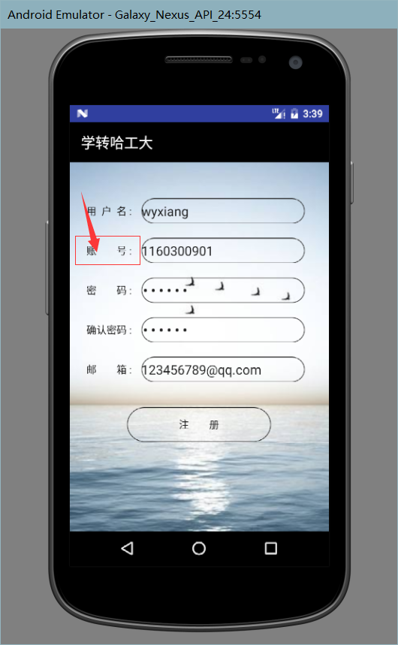

弹出注册成功的提示框后，方为注册完成，输入账号密码登录即可

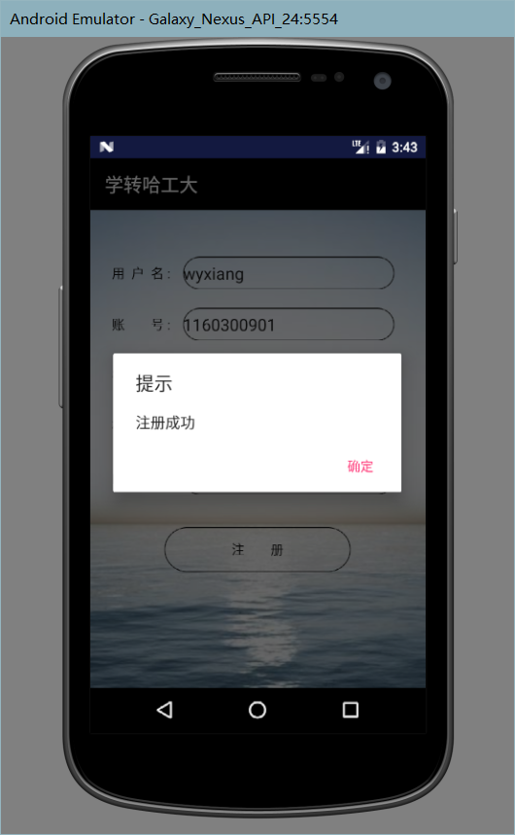

* 1. **修改资料**

进入主菜单后，向右滑动屏幕，或者点击左上角的菜单按钮，召出侧滑栏，找到修改资料按钮，点击进入

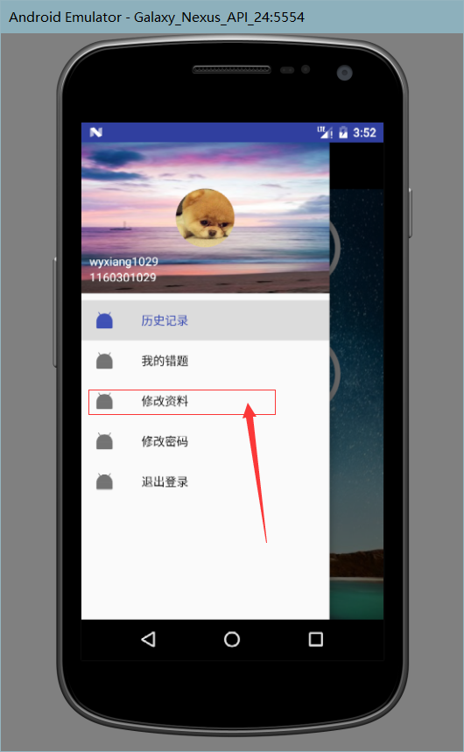

将要修改的部分（用户名、邮箱）修改完毕后，点击修改，显示更新成功即为修改成功。重启软件后即可看到修改后的资料。

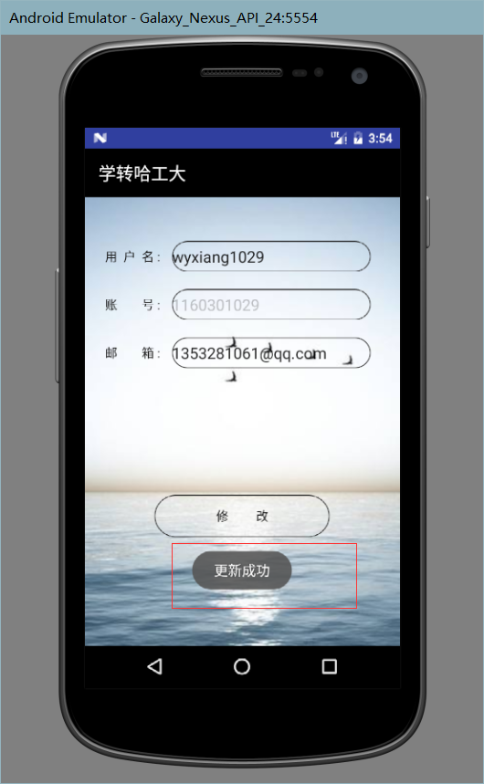

* 1. **修改密码**

同1.2中找到侧滑栏，点击修改密码按钮，即可进入修改界面

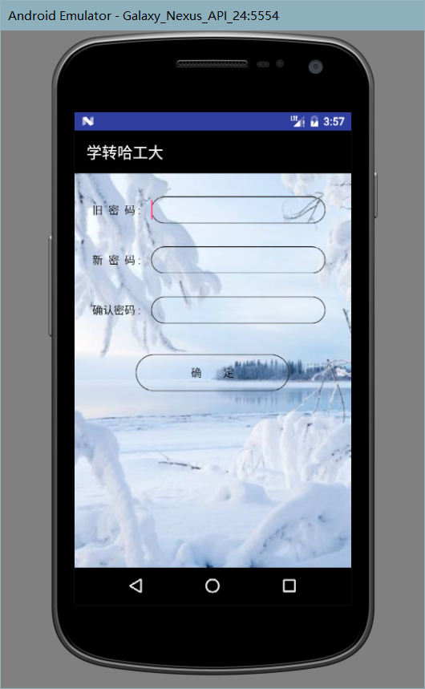

输入原密码和新密码后，点击确认按钮后，显示修改成功即为成功

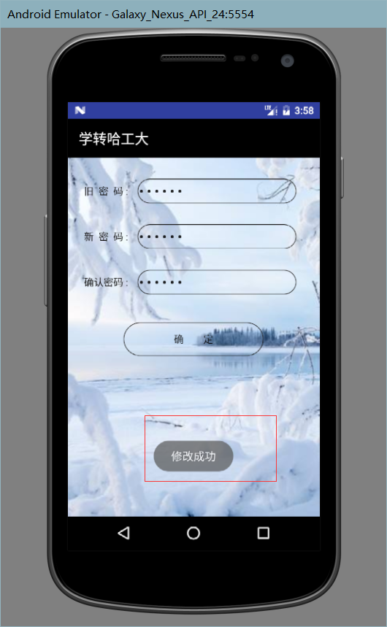

**2 功能介绍**

* 1. **期中模拟**

点击文字上方的图标即可进入，内有20道题，均为选择题，点击答案前方的按钮勾选答案，点击上一题、下一题切换题目，当前题目为最后一题时，点击下一题会提示已达到最后一题，点击确定提交答案，点击取消则继续答题（如下图左图）

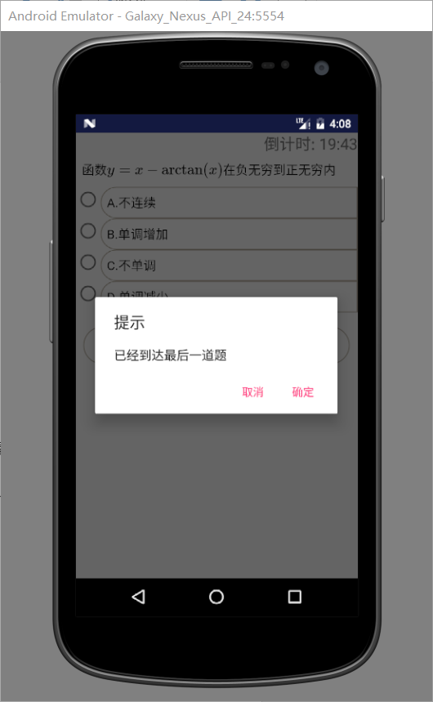 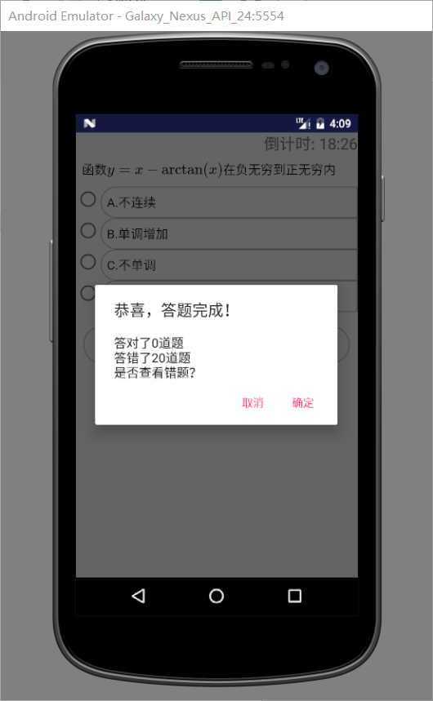

答完题目后会提示题目正确数，并提示是否查看错题，点击确定即可查看错题（如上图右图）。

注意：每个人只能进行一次期中测试，请慎重进入

* 1. **平时小练**

平时小练模式与期中模拟相同，同为20道题，唯一不同的是，平时小练中的题目较多，可以进行多次测试，且题目不会重复。

* 1. **历史记录**

找到侧滑栏，点击历史记录，即可查看自己所做过的题的记录，同时点击记录还可以查看题目和自己的选项

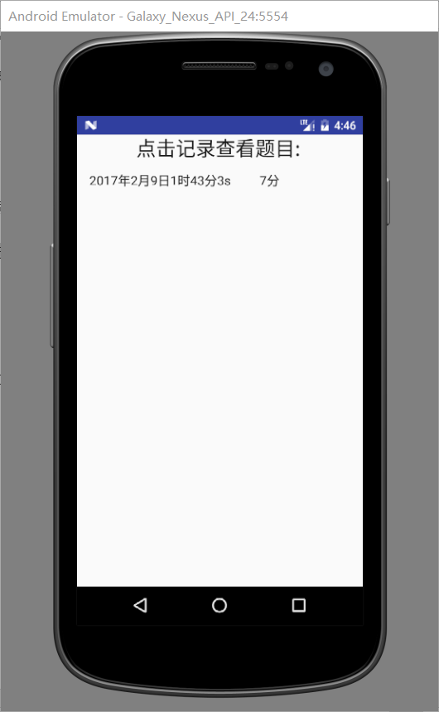

* 1. **轻松一下**

轻松一下是一个放松小游戏——《2048》，点击进入即可，游戏可重置和退步。

友情提示：切勿沉迷游戏。

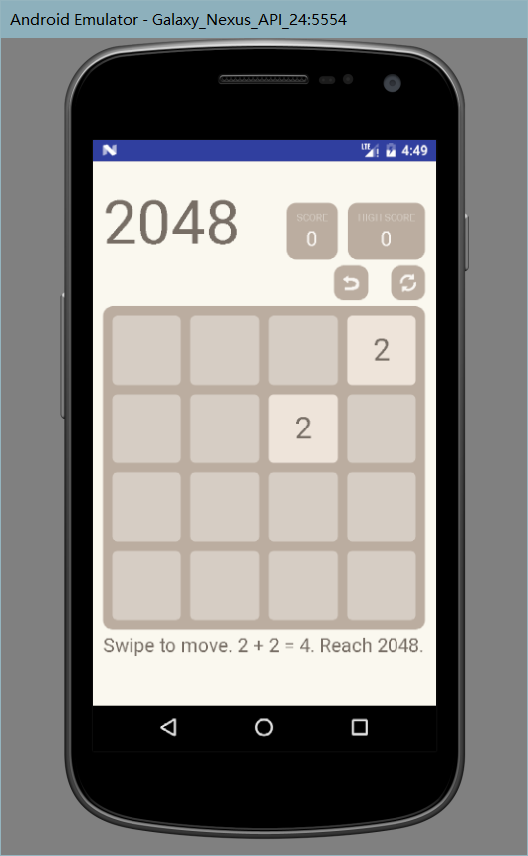

* 1. **排行榜**

排行榜是针对期中模拟的成绩进行的一个排名，显示形式为账号+分数

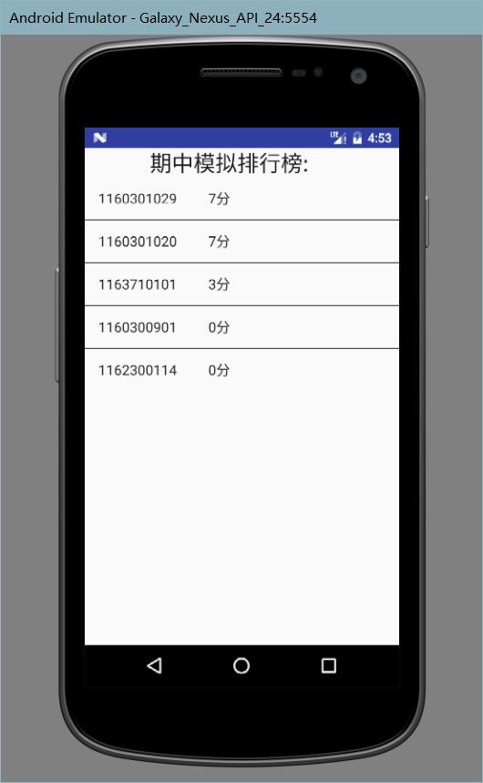

最后，祝您使用愉快！